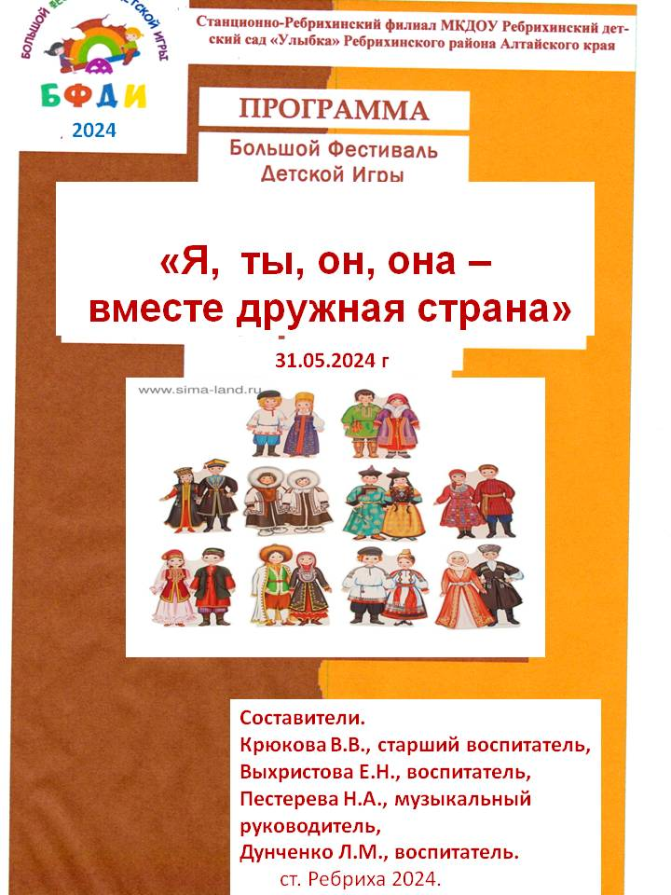

**Актуальность.**

**«Народные игры - это яркое**

**выражение народа в них играющего,**

**отражение этноса в целом**

**и истории его развития».**

**К.Д.Ушинский**

Патриотическое воспитание в детском саду должно осуществляться на материалах доступных в дошкольном возрасте и здесь на первом месте стоит игра. Народные игры являются неотъемлемой частью культуры народа, в них заключены традиции прошлого и настоящего, содержание игр может рассказать о труде и быте народа, местности, где он обитает, его исторических корнях. Игра концентрирует в себе, в доступной для малышей форме, все самобытное, отражающее национальные особенности и предпочтении и предоставляет ребенку возможность естественного ознакомления с богатой культурой разных народов своей страны. Именно такой подход используем мы и в процессе проведения социально-патриотических праздников, таких как «День народного единства».

**Цель:** Формирование у дошкольников интереса к жизни людей различных национальных культур, народов, входящих в состав современной России, который способствует воспитанию толерантности, чувства единства, любви к многонациональной Родине.

**Задачи:**

**Образовательные:**

- создавать условия ля формирования познавательного интереса к получению знаний о своей стране и народностях ее населяющих.

- расширять знания дошкольников о разнообразии национальных культур на примере игр различных народов Российской Федерации;

**Развивающие:**

- включать разноплановые игры для развития познавательных психических процессов.

**Воспитательные:**

- формировать умение проявлять уважение к культуре и обычаям различных народов.

-включать игры и упражнения на формирование сплоченности и коллективизма.

**Интеграция образовательных областей**.

Социально-коммуникативное развитие – активное взаимодействие со сверстниками в процессе коллективных игр, заданий и упражнений.

Познавательное развитие - загадки, проблемные игровые и сюрпризные ситуации.

Речевое развитие: загадки, словесные подвижные игры.

Физическое развитие – подвижные игры,

Художественно-эстетическое развитие – музыкально-песенное сопровождение игр, музыкальные произведения, иллюстративный материал по народам России, имитационные игры.

**Подготовка атрибутов к фестивалю.**

**Оформление**: Оформление: ширма с изображением жилищ народов Севера, Татарстана, Дагестана. Пейзажи горный и равнинный. Изображения людей в национальных костюмах: удмуртских, ненецких, татарских, дагестанских, русских

**Материал:** .Презентация по сценарному плану, нарисованные папахи -10 шт., пазлы – национальные костюмы. Подготовка методического материала «Игротека игр народов России».

**Предварительная работа**:

Знакомство с играми, просмотр видеороликов о жизни народностей по сценарному плану, знакомство с народной музыкой и инструментами.

**Сценарный план образовательного события**

1. Введение.

*Вход под музыку «Я, ты, он, она- вместе дружная страна»*

**Ведущий:**Здравствуйте, маленькие россияне! А вы знаете, почему я вас так назвала?

**Ребенок:** Россия! Россия! Наша страна!

Очень – очень большая она!

Россия – Родина, наш дом,

Где вместе с вами мы живём!

**Ведущий:**Мы живем с вами в России, самой большой стране на Земле. Когда на одном ее конце дети просыпаются, то на другом - уже ложатся спать, когда в одном месте нашей страны цветут деревья, то в другом - может идти снег.

В России проживает много разных народов со своими традициями и обычаями…

«Каких народов только нет

В стране великой нашей:

Как пестрый солнечный букет,

Калмыки и чуваши.

Прекрасен горный край Кавказ

Здесь разные народы.

На Крайнем Севере у нас

Живут оленеводы.

Татары, коми и мордва,

Башкиры и буряты —

Всем скажем добрые слова,

Любому будем рады!

**Ведущий:**

Чтобы пересечь нашу страну, надо целую неделю ехать на поезде или целый день лететь на самолете. В России проживают люди разных национальностей. Но где бы мы с вами не оказались, можно уверенно сказать: все дети нашей страны любят играть. И мы вас приглашаем совершить путешествие по нашей стране на самолете «Дружба» и поиграть в игры народов России. Ну, что, в путь?

**Физминутка «Самолёт»**

Руки в стороны: в полет

Отправляем самолет.

Над Россией полетим,

С друзьями встретиться хотим.

1. **Народы Севера.**

**Ведущий:**Мы с вами оказались на самом Севере нашей страны.

Север - ледяной край с бескрайними равнинами, хозяин которых – белый медведь. Только на севере нашей страны можно увидеть необычное природное явление -Северное сияние. Здесь живет много малых народностей, якуты, ненцы саамы. Жители занимаются охотой, рыболовством, разводят оленей, а летом собирают ягоды и необходимые растения.

Раз в год народы Севера собираются вместе на праздник ОЛЕНЕВОДОВ, чтобы показать свою сноровку в метании, силу в борьбе, ловкость в играх, умения в ходьбе на лыжах. Женщины и мужчины надевают нарядно расшитые шубы.Главный помощник на празднике ОЛЕНЕВОДОВ – олень. К рогам оленей привязывают колокольчики, упряжь украшают лентами и искусственными цветами.

(Показываю жилище и национальную одежду)

**Саамская народная игра «Важенка и оленята»**

В оленьем стаде воспитанием оленят занимается мама-олениха. Её называют Важенка.Девочки будут Важенками. Волка выберем по саамской считалочке.

**Вместе:**

Ан-тыр-мык,

Ан-тыр-мык,

Ба-сер-мен-

Гы-дык!

«Посчитаю, посчитаю,

Того, кто водит, выбираю»

*На площадке нарисовано несколько кругов (можно обручи), в каждом из них находится важенка и двое оленят. Волк сидит за сопкой (на другом конце площадки).На слова ведущего:*

*Бродит в тундре важенка,*

*С нею оленята.*

*Топают по лужам оленята малые,*

*Терпеливо слушая наставленья мамины.*

*Играющие оленята свободно бегают по тундре, наклоняясь, поедая траву, пьют воду. На слова «волк идёт!» оленята и важенки убегают в свои домики (круги). Пойманных оленей волк уводит к себе.*

1. **Республика Татарстан.**

**Ведущий:**

Мы отправляемся в следующий регион нашей страны.

**Физминутка «Самолёт»**

Руки в стороны: в полет

Отправляем самолет.

Над Россией полетим,

С друзьями встретиться хотим.

**Ведущий:** Татарстан. Когда произносишь это слово, то сразу представляешь его бескрайние леса, нефтяные вышки, и, конечно же, красавцы КамАЗы.У татарского народа есть праздник Сабантуй – это праздник окончания посевных работ. Название праздника переводится как «праздник плуга». Люди собираются на площади, где происходят разнообразные соревнования. Мужчины соревнуются в беге, прыжках в длину, прыжках в высоту, участвуют в скачках. Игра, в которую мы сейчас будем играть, называется:

**Татарская народная игра** **"Таяктартыу"**(Перетягивание палки)

*Команды-участники садятся напротив друг друга. Первые в своей команде, берут в руки палку. По сигналу, начинают перетягивать палку на себя, стараясь перетянуть команду противника.*

**Ведущий:**Благодарим наших ребят за такую замечательную игру, но пора продолжать наше путешествие.

**Физминутка «Самолёт»**

Руки в стороны: в полет

Отправляем самолет.

Над Россией полетим,

С друзьями встретиться хотим.

1. **Удмуртия.**

**Ведущий:**

Приземлился наш самолет в Удмуртскую Республику. Здесь много лесов, холмов и рек с перекатами, пещер, водопадов. Жители Удмуртии занимаются животноводством и выращиванием льна, картофеля и овощей.

Как и мы, удмурдцы, очень любят веселиться. Во время праздников они надевают самые красивые народные костюмы, поют, танцуют, играют в народные игры.

**Удмуртская народная игра «Ушъяськись кеч» (**Серый зайка**)**

*На площадке чертится квадрат – это забор. У одной сторон забора сидит зайка. Собаки (10 игроков) располагаются полукругом 3-5 м у противоположной стороны забора. Участвующие в игре говорят: «Зайчонок, зайчонок, почему в огород заходил? Почему мою капусту съел?» На последние слова зайка делает прыжок от забора и старается убежать. Собаки ловят его, окружая сцепленными руками.*

***Правила игры****: Заяц считается пойманным при полном смыкании круга. Выбегать из-под рук при сомкнутом круге заяц не имеет право.*

**Ведущий:**Отправляемся на юг России.

**Физминутка «Самолёт»**Руки в стороны: в полет

Отправляем самолет.

Над Россией полетим,

С друзьями встретиться хотим.

1. **Республика Дагестан.**

**Ведущий:**

На юге нашей страны тоже живет много народностей. Это край высоких гор, бурных рек, бескрайних пастбищ. А люди, живущие здесь: гордые, сильные, смелые, веселые. Дагестан-край виноградарей и животноводов. Жители выращивают овощи, фрукты. Женщины занимаются рукоделием и изготовлением глиняной посуды.

В Республике Дагестан множество самых разных праздников, на которых играют и в народные игры. Предлагаю поиграть в народную игру жителей этих мест.

**Дагестанская народная игра «Достань тIагъургьине» (**достань шапку**)**

*Игроки делятся на две команды. На расстоянии 10-15 м. находятся шапки. Играющие в обеих командах становятся в пары и движутся к шапкам, выполняя разные движения. Сначала двигаются первые пары передвигаются на четвереньках, затем вторые и т. д. Например первые пары двигаются вперёд, прыгая на одной ноге, вторые пары передвигаются на четвереньках, третьи пары идут на пятках, четвертые пары – в полуприседе, пятые пары двигаются в глубоком приседе.*

***Правила игры****. Взять шапку имеет только та пара, которая дошла первой. Побеждает команда, набравшая больше шапок.*

**Ведущий1:**Как бы хорошо не было в гостях, а дома лучше. Занимайте места в самолете.

**Физминутка «Самолёт»**

Руки в стороны: в полет

Отправляем самолет.

Возвращаемся домой -

В детский садик наш родной!

1. **Российская Федерация**

**Ведущий:** Самое большое количество в нашей России проживает русских.

Праздники русского народа отличаются хлебосольством. Люди наряжаются в самые лучшие праздничные одежды. Обычно, все праздничные гулянья проходят на улице, в поле, на лужайках – накрываются длинные столы ипо -особому готовят праздничное угощение. Под музыку свирели, балалайки, гармошки люди водят хороводы, поют, пляшут, затевают игры.

Всех людей нашей большой страны объединяют русские игры и хороводы, а ещё и русское гостеприимство - с блинами да пирогами!

**Русская народная игра «Пирог»**

*Дети стоят в двух шеренгах друг к другу лицом. Между шеренгами садится участник, изображающий «пирог».*

***Все поют:***

*Да экий он высоконький,*

*Да экий он широконький,*

*Да экий он мякошенький,*

*Режь его да ешь.*

*Во время пения при словах «высоконький» поднимают руки вверх, «широконький» - разводят в стороны, «мякошенький» - гладят по животу. Сразу после слов «Режь его да ешь» к «пирогу» бегут по одному участнику от каждой шеренги. Кто первый коснётся «пирога», уводит его в свою команду, а неудачник остаётся изображать «пирог». Выигрывает группа, забравшая больше «пирогов».*

**Ведущий:** Дорогие ребята, в путешествии вы познакомились с народами, которые живут в нашей стране, и в какие интересные игры играют дети наших республик и,как бы мы далеко не жили друг от друга: на севере, юге, западе или востоке - всех нас объединяет замечательная страна – Россия. Поэтому Россию называют многонациональной страной.

1. **Рефлексия**

***Ира-пазлы «Сложи национальное жилище»***

*Какие места, игры и народы вам очень понравились?*

*Чтобы путешествие запомнилось, нужно вместе собрать жилье этого народа.*

*Ход игры. Ребята делают выбор и собирают жилье.*

**Ведущий:**

Дружно с вами мы играли,

И нисколько не скучали.

А теперь пришла пора,

Нам проситься детвора.

**Ребенок:** Ведь, правда, друзья, хорошо на планете,

Когда на планете хозяева - дети!

Давайте беречь от невзгоды любой

Большой и доверчивый шар голубой!

***Дети выходят из зала под музыку*** *«****Я, ты, он, она-вместе дружная страна»***

**Литература:**

1. Гатин М. С., Гилязов И. А., Миннуллин З. С. Издательство: Татарское книжное издательство, 2018 г.
2. Волкова Л.А. История Удмуртии: Курс лекций. – Глазов: Глазов. гос. пед. ин-т, 2008г.
3. Детские подвижные игры народов СССР, составитель А.В. Кенеман, М., Просвещение, 1989.
4. М. Б. Зацепина.Народные праздники в детском саду. Методическое пособие для педагогов и музыкальных руководителей. Для работы с детьми 5-7 лет, 2006г.
5. Шорыгина Т.А.Беседы о русском Севере. Методические рекомендации. Издательство: Сфера, 2018 г.Серия: Детям о природе России.
6. Якубова Н. И.Великий Дагестан. История, культура и традиции народов республики. Издательство: Бомбора, 2023 г.Серия: Туризм.